Met de Band “ X-FOUR ONE “ naar Montemar Maritim **** Spanje
Vertrek vanuit Nederland : Vrijdag 14 juni 2013
Aankomst hotel Montemar Maritim Spanje: Zaterdag 15 juni 2013
Verblijf 7 nachten op basis van halfpension
Vertrek vanuit Spanje : Zaterdag 22 juni 2013
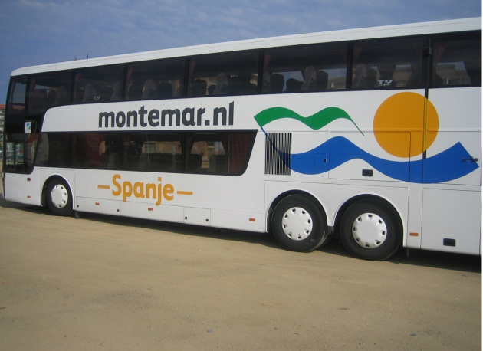
Prijs p.p. voor 7 nachten,half pension in een 2 persoons standaard kamer +
busreis + Royal Class + reserveringskosten is : 299,00 Euro
( ongeveer 17 % korting op de prijs van 2012)
+ 1,00 Euro p.p. per dag toeristenbelasting te voldoen aankomst hotel
* Voor 1 pers.kamer is een toeslag van 18,00 Euro p.p. per dag
* Voor een comfortkamer een toeslag van 4,00 Euro p.p. per dag
* Voor een kamer met uitzicht op Pineda een toeslag 2,00 Euro p.p.per dag

Bij boekingen niet vergeten de band X FOUR ONE te vermelden
voor de speciale korting prijs van 299,00 Euro
Voor info en boekingen : Siegfried 06-21565494 06-54617862
Link hotel Montemar Maritim : www.montemarmaritim.com
Montemar Reizen : info@montemar.nl

